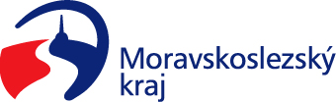
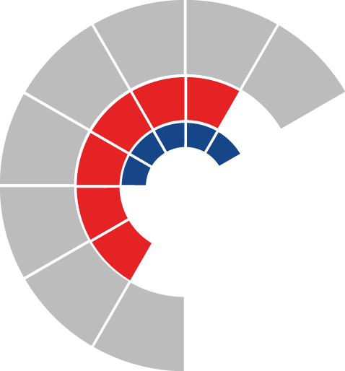

Výbor sociální zastupitelstva kraje
Výpis z usnesení

Číslo jednání: 15.
Datum konání: 14. 11. 2022

Číslo usnesení: 15/149

Výbor sociální zastupitelstva kraje

d o p o r u č u j e
zastupitelstvu kraje

- vzít na vědomí žádost o poskytnutí účelové neinvestiční dotace organizace Nadační fond Pavla Novotného, IČO 04918304, na projekt „Podpora při zaměstnání zdravotně znevýhodněných osob v roce 2022“

- rozhodnout poskytnout účelovou neinvestiční dotaci z rozpočtu kraje na rok 2022 organizaci Nadační fond Pavla Novotného, IČO 04918304, ve výši 100.000 Kč na úhradu uznatelných nákladů souvisejících s projektem „Podpora při zaměstnání zdravotně znevýhodněných osob v roce 2022“, vzniklých a uhrazených v období od 1. 1. 2022 do 31. 12. 2022, a s tímto subjektem uzavřít smlouvu o poskytnutí dotace

- vzít na vědomí žádost o poskytnutí účelové neinvestiční dotace organizace ADRA, o.p.s., IČO 61388122, na projekt „Regionální dobrovolnické centrum MSK“

- rozhodnout poskytnout účelovou neinvestiční dotaci z rozpočtu kraje na rok 2022 organizaci ADRA, o.p.s., IČO 61388122, ve výši 100.000 Kč na úhradu uznatelných nákladů souvisejících s projektem „Regionální dobrovolnické centrum MSK“, vzniklých a uhrazených v období od 1. 12. 2022 do 30. 11. 2023, a s tímto subjektem uzavřít smlouvu o poskytnutí dotace

- vzít na vědomí žádost o poskytnutí účelové investiční dotace organizace Slezská diakonie, IČO 65468562, na projekt „Komunitní centrum pro duševní zdraví Třinec“

- rozhodnout poskytnout účelovou investiční dotaci z rozpočtu kraje na rok 2022 organizaci Slezská diakonie, IČO 65468562, ve výši 2.000.000 Kč na úhradu uznatelných nákladů souvisejících s projektem „Komunitní centrum pro duševní zdraví Třinec“, vzniklých a uhrazených v období od 1. 1. 2022 do 31. 12. 2022, a s tímto subjektem uzavřít smlouvu o poskytnutí dotace

Za správnost vyhotovení:
Bc. Peter Hančin

V Ostravě dne 14. 11. 2022

Ing. Jiří Carbol
předseda výboru sociálního

